Anglický jazyk – 6.A – 3. – 4. 2.
Vypracujte následující test a pošlete do 4. 2. do 18.00.
Pište na papír jen to, co byste psali do testu (všechna cvičení řádně označte), kdo může, vytiskněte si a pište do toho. Test si potom vložte do učebnice, ať si ho můžeme v pátek 5. 2. zkontrolovat na online hodině.
Test – Unit 4
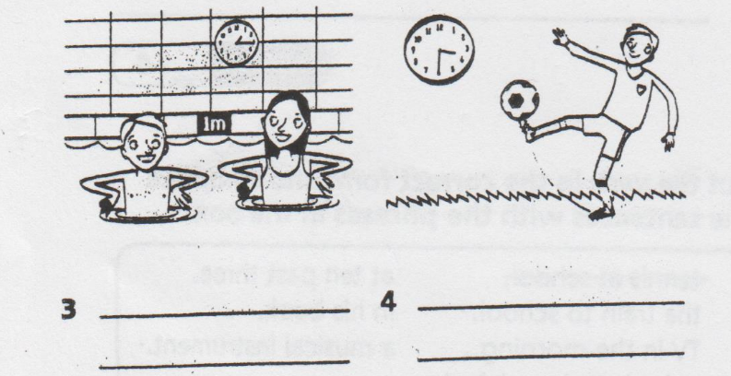
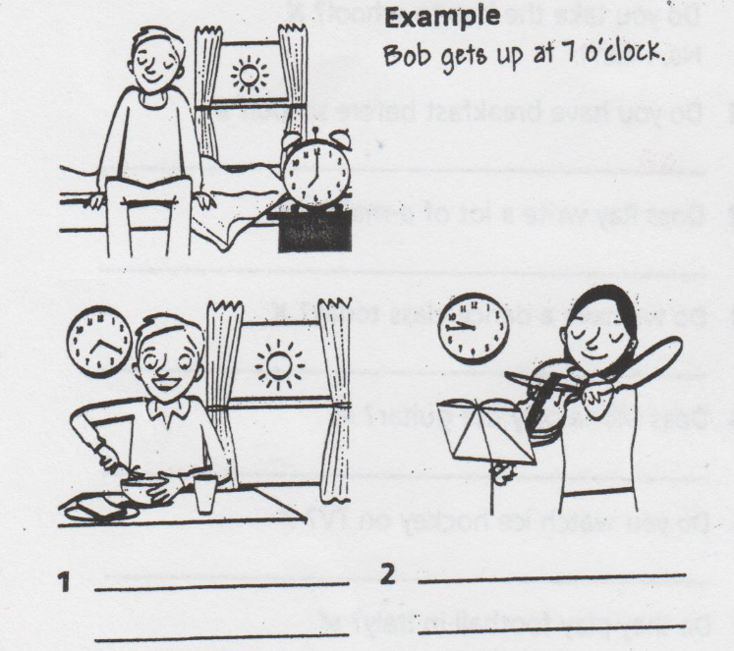
1. Napište, co Suzy a Bob dělají v sobotu a v kolik hodin.

2. Napište otázky k daným odpovědím:
Example: Where does he live? He lives in Canada.
A What ………………………………………………………………………………………… ? Tom reads magazines.
B When ……………………………………………………………………………………….. ? I get up at six o'clock.
C Where ………………………………………………………………………..…………….? My friends play tennis in the garden.
D What ……………………………………………………………………….…………….. ? Jim plays baseball.
3. Z daných vět vytvořte záporné:
Example: I play football on Mondays. I don't play football on Mondays.
A My sister goes to school in the morning. ………………………………………………………………………………………………………..
B Jim and Tim do their homework. …………………………………………………………………………………………………………………….
C My friend has dinner at six o'clock. …………………………………………………………………………………………………………………
D We watch TV every day. ……………………………………………………………………………………………………………………………………
4. Napište krátké odpovědi:
Example: Do you walk to school? Yes, I do.
A Does John play tennis? No, ………………………………………………………..
B Do the boys go to bed? Yes, ……………………………………………………….
C Do Tim and Tom collect stamps? No, …………………………………………
D Does your friend like bananas? Yes, ………………………………………….
5. Přelož:
A Moje sestra jede do Prahy. ……………………………………………………………………………………………………………………………………
B Já nehraji na klavír. ……………………………………………………………………………………………………………………………………………….
C Chlapci dělají úkol. ………………………………………………………………………………………………………………………………………………..
D On nemá snídani v šest hodin. ……………………………………………………………………………………………………………………………..
E Má Bob rád matematiku? …………………………………………………………………………………………………………………………………….
F Kde pracují tvoji bratři? ………………………………………………………………………………………………………………………………………

